**Кравчёнок Якуб Арцёмов (Krawczonek Jakub)**

28 ноября 1787 г – крещение (НИАБ 136-13-894, лист 3, №62/1787-р (ориг)).

**НИАБ 136-13-894:** Лист 3. **Метрическая запись №62/1787-р (ориг).**

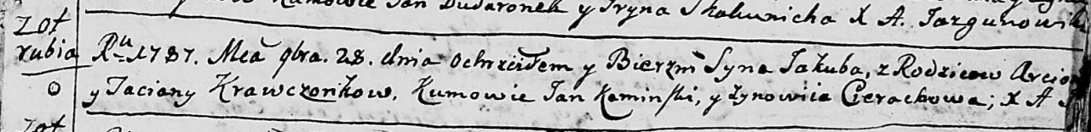

Дедиловичская Покровская церковь. 28 ноября 1787 года. Метрическая запись о крещении.

Krawczonek Jakub – сын родителей с деревни Отруб.

Krawczonek Arciom – отец.

Krawczonkowa Taciana – мать.

Kaminski Jan - кум.

Cierachowa Zynowija - кума.

Jazgunowicz Antoni – ксёндз.